Ein kleines Merkblatt

Leistungssport für den Hund
Über 100 Jahre beherrschte der Schutzhundesport mit Fährtenarbeit, Unterordnung und Schutzdienst die Szenerie. Jetzt entstehen immer mehr Sportarten, bei denen sich Spaß und Zweckmäßigkeit die Waage halten, wie bei Agility.
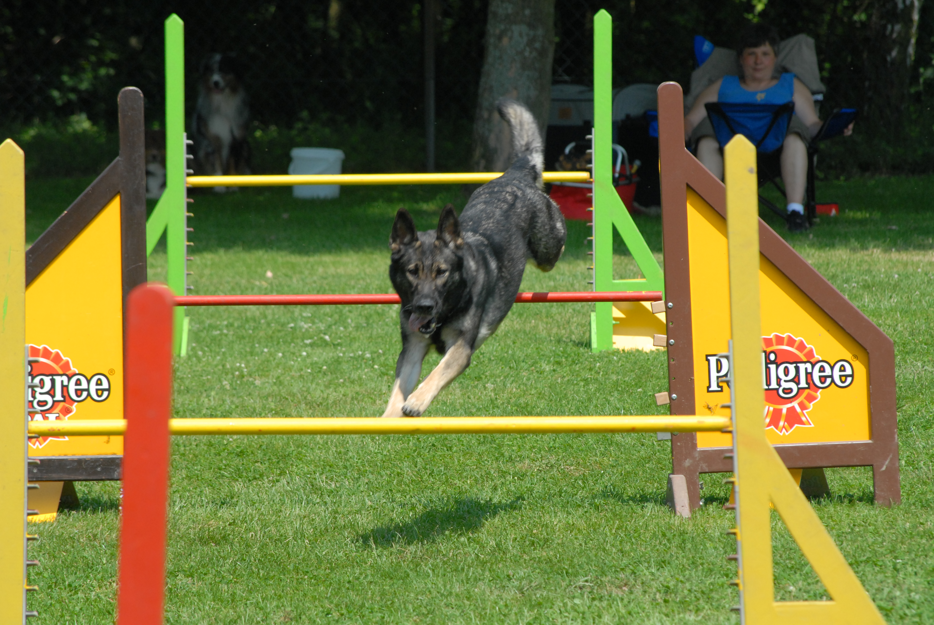

Was ist eigentlich Agility?

Agility ist in erster Linie ein Geschicklichkeitssport, bei dem der Hund eine Reihe von verschiedenen Hindernissen in einem Parcours überwinden muss. Agility, zu Deutsch Behendigkeit, Gewandtheit, ist ein kontrolliertes Spiel, bei dem der Hund mit Leichtigkeit freudig über und durch die verschiedenen Hindernisse geht. Der Mensch weist ihm dabei nur mit Worten und mit seiner Körpersprache den Weg. Agility ist purer Spaß, wenn das Gelernte im Parcours umgesetzt wird und Mensch und Hund zu einem Team verschmelzen.

Der Mensch muss den Hund motivieren und leiten

Agility ist Bewegung und Körperbeherrschung für Zwei- und Vierbeiner gleichermaßen. Agility ist aber auch geistige Fitness. Der Hundeführer muss sich nicht nur die richtige Reihenfolge der Hindernisse im Parcours merken, der mit bis zu 20 Hindernissen immer wieder anders verläuft, sondern auch schnell reagieren, falls der Hund ein falsches Gerät anvisiert. Und natürlich erfordert Agility auch vom Hund hohe Konzentration.

Bei Agility kommt es auch auf Geschwindigkeit an

Um die Hindernisse korrekt anzugehen, muss er die Zeichen seines Menschen zügig befolgen. All das macht den Agility-Sport so vielseitig und attraktiv, es ist für Mensch und Hund immer wieder eine neue Herausforderung. Der Agility-Mensch – gleich welchen Alters – sollte immer gut gelaunt und entspannt sein, bevor er mit seinem Hund trainiert. Er muss seinen Vierbeiner verstehen, ihn einfühlsam führen, um den optimalen Weg im Parcours zu finden, statt für sich den schnellsten und bequemsten.

Der Mensch muss den Hund motivieren und leiten

Es ist Pflicht des Menschen gegenüber seinem Sportskameraden, immer geduldig zu sein und auftretende Fehler in erster Linie bei sich selber suchen. Ganz wichtig ist, dass der Hundeführer lernt, mit seinem Hund zu spielen und ihn auch überschwänglich zu loben, und sei es nur mit Worten. Natürlich sind auch ein Leckerchen und/oder ein Spielzeug gute Motivationsmittel und erleichtern es dem Hundeführer, bestimmte Verhaltensmuster vom Hund abzuverlangen. Ganz wichtig ist, den Hund nie mit einer Übung zu überfordern. Das Training endet immer mit einem Erfolgserlebnis für den Hund und somit gleichermaßen auch für den Menschen.

Richtiges Outfit ist wichtig

Beginnen wir mit dem Vierbeiner. Ein flaches Halsband und eine Leine ohne Ösen und Schlaufen von ca. 2 m sind für einen Anfängerhund im Agility-Training unentbehrlich. Wichtig ist auch die richtige Kleidung des Hundeführers. Wetterfest sollte sie auf alle Fälle sein. Sie sollte bequem und möglichst eng am Körper anliegen, aber ohne einzuengen. Enge Jeans sind als Sportbekleidung völlig ungeeignet.

Hund muss die Körpersprache des Menschen erkennen können
Es wird nicht mit einer offenen Jacke oder Weste trainiert damit der Hund unsere Körpersprache, die im Agility eine große Rolle spielt, gut erkennen kann. Auch auf das richtige Schuhwerk ist zu achten. So sollten Schuhe mit glatter Sohle oder mit Absätzen vermieden werden, damit man nicht ausrutscht oder umknickt. Am besten geeignet sind rutschfeste Turnschuhe mit vielen Noppen oder Fußballschuhe. Auf Teppichboden eignen sich ganz normale Laufturnschuhe.

Agility ist für alle Hunde geeignet

Und nun zum Vierbeiner, Agility ist grundsätzlich für alle Hunde geeignet. Ganz gleich, ob Rassehund oder Mischling, Rüde oder Hündin. Für große und schwere Hunde, wie z.B. Doggen, Neufundländer, Bernhardiner, oder kleinere mit einem sehr langen Rücken, wie z.B. der Basset, ist Agility aber sicherlich nicht der richtige Hundesport.

Gesund sollte das Tier sein

Wenn man sich die teilnehmenden Hunde auf den Turnieren mal anschaut, dann zeigt sich, dass Rassen wie der Belgische Schäferhund und der Border Collie oder bei den kleinwüchsigen Hunden der Sheltie und viele Terrier das Turniergeschehen dominieren. Ganz gleich, mit welchem Vierbeiner man diesen Sport betreibt, in erster Linie sind alle Agility-Hunde erst mal Familienhunde, mit denen wir die meiste Zeit zu Hause und nicht auf dem Parcours verbringen. Und deshalb muss jeder für sich ganz genau abstimmen, wie das häusliche Umfeld ist und welcher Hund zu einem passt. Auf alle Fälle ist die Voraussetzung für einen Agility Hund, dass er gesund ist. Für einen verantwortungsbewussten Hundefreund sind ein jährlicher Gesundheitscheck beim Tierarzt sowie die Tollwutimpfung selbstverständlich. Dazu gehört auch die Untersuchung auf Gelenkerkrankungen wie Hüftgelenkdysplasie (HD) und Ellbogendysplasie (ED), bevor man mit dem Sprungtraining beginnt.

Junghund darf nicht zu viele Sprünge trainieren

Nach dem Agility-Reglement darf ein Hund ab 15 Monaten seine ersten Turniererfahrungen in der Beginner-Klasse sammeln. Die Prüfungsläufe sind dann erst im Alter von 18 Monaten erlaubt. Da das Training meist schon im Junghundalter begonnen wird, ist besonders auf die Knochenentwicklung eines Hundes Rücksicht zu nehmen. Weniger ist auch hier oftmals mehr!

Auch Kameradschaft mit anderen Hunden ist gefragt

Der Agility-Hund sollte gut sozialisiert sein und sich gegenüber Zwei- und Vierbeinern freundlich und unauffällig verhalten. Ein gutes Sozialverhalten erlernt der Hund bereits in der Welpenzeit. Deshalb ist es auch so wichtig, mit ihm eine Welpenprägungsstunde in einem Hundeverein oder einer guten Hundeschule zu besuchen. Der Agility-Hund muss über einen guten Grundgehorsam verfügen und sollte seinem Hundeführer blind vertrauen. Der erwachsenen Hund muss nicht mehr mit anderen Hunden spielen, da Spiel für den Hund eine völlig andere Bedeutung hat als für den Menschen!!!

Das Training stärkt das Selbstvertrauen

Unsichere Hunde bekommen durch ein gezieltes Training Selbstvertrauen, stürmische Tiere lernen ihr Temperament unter Kontrolle zu halten. Bereits im Training muss der Hund die Vielzahl von Aufforderungen und Gesten lernen und blitzschnell umsetzen. Die Sicherheit und Geschwindigkeit wird über das Spielen mit dem Hund erlernt und gefestigt. Hier gilt: Arbeite an dir selbst und spiele mit deinem Hund! Gelobt wird aufrichtig und niemals mit einem nicht ehrlich gemeinten Tätscheln. „Agility is fun“ – dieses Leitmotto und dieser Sportgeist haben hoffentlich noch lange Bestand. Unsere vierbeinigen Partner werden es uns danken.

Fitness ist das A und O

Turnierhunde werden das ganze Jahr auf einem hohen Leistungslevel gehalten. Das erfordert ein regelmäßiges Fitnesstraining. Wer einmal diesen Teamgeist miterlebt, mit welcher Begeisterung sich der Hund über den Parcours führen lässt, auf minimale Körpersprache reagiert, hinter dem Ziel aufgeregt und hochzufrieden auf das Lob des Partners Mensch wartet, wie beide sich über die Leistung freuen, der kann sich leicht infizieren und wird sicher ein Fan dieser zukunftweisenden Sparte des Hundesports, die immer mehr Anhänger findet.

Unser Hund tut alles für uns, er baut auf unsere Anweisungen und macht das was wir ihm beigebracht haben, so wie wir es ihm zeigen, ob falsch oder richtig. Wir wären kein gutes Team, wenn wir, im Falle des Misserfolgs, die Schuld unserem Hund zu weisen würden. Gerade dann, wenn etwas schiefgelaufen ist, sollte der Hund erst recht seine Belohnung bekommen, so als hätten wir gewonnen.

Menschliche GEDANKEN und GEFÜHLE auf den Hund zu übertragen endet für den Hund meistens in einem Desaster !!!!

